A program, amit használtunk a kód megírásához: Visual Studo Code

A nyelveket listája: HTML, CSS, JAVASCRIPT

Bővítmények: Bootstrap, SweetAlert2, Google Icons

Csapat: boreDom

Tagok: Szegedi Bence Csaba, Ruszó Richárd, Forgó Balázs

MI OKOZOTT GONDOT?

Egy kicsit tanácstalanul indultunk neki ennek a projektnek mivel egyikünknek sem volt semmi ötlete arról, hogy hogyan is kéne kinézni ennek a weboldalnak, és az sem segített a helyzetünkön, hogy egyikünknek sem nagyon ment a Bootstrap. Ebből kifolyólag 3 fázison ment át a projekt mire eljutott a pontra, ahol azt mondhattuk róla, hogy kihoztuk belőle a legjobbat.

Első sorban még a Git Hub tudásunkat is próbára tette a feladat mivel az első pár commit-unk nem úgy történt ahogy azt gondoltuk, hogy fog.

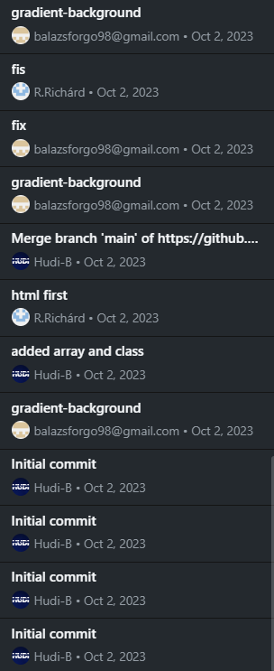Ezek a commit-ok nagyrészt nekem (Forgó Balázs) és Ruszó Richárdnak estek nehezünkre, de Szegedi Bence segítségével megérthettük hogyan működnek a Git Hub parancsok.

Az elején még a Git Bash-el dolgoztunk, de a Git Hub Desktop-os verzióját sokkal kézenfekvőbbnek találtuk ezért azzal folytattuk a további commit-olásokat.

Először még a munkakiosztással voltak problémák, mert Ricsivel ketten neki álltunk a HTML-t és a CSS-t megcsinálni, de nem tudtuk megoldani a weboldalt szimpla CSS-el, hogy teljesen reszponzív legyen és normálisan is nézzen ki. Eddigre Bence már abba hagyta a JAVASCRIPT alapvető megírását és besegített megírni a Bootstrapet, aminek hatására a weboldalt egy normálisabb külsővel tudtuk ellátni. Amíg Ricsiék felosztottan dolgoztak a weboldalon addig én külső szemlélőként próbáltam segíteni a grafikai részletekben és a dokumentációt kezdtem el írni.

Mint minden projektben itt is van 1-2 prototípus, ami csak arra jó, hogy tanuljon belőle az ember ez itt se volt másképp

1.prototípus ver0.1

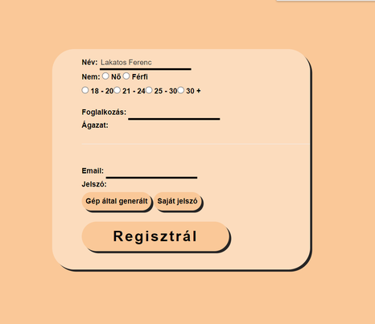

A második prototípus süllyesztőbe került még dokumentálása előtt, mivel még akkor Bence nem ismerte még a Bootstrap-nek a különféle formázási lehetőségeit. Ezen felül elvesztünk a div-ekben és arra jutottunk, hogy ezt Bootstrap-et átkell tüzetesebben tanulni.

Úgy gondoltuk, hogy milyen jó ötlet lenne egy két oszlopos megoldással megcsinálni a weboldalt

De ezzel csak annyi bökkenő volt, hogy nem minden felbontásra és kijelzőre volt alkalmazható, és ezzel nagyon sokat lehetne foglalkozni, ezért inkább egyszerűsítettünk az oldalon és egy oszlopként hoztuk létre.

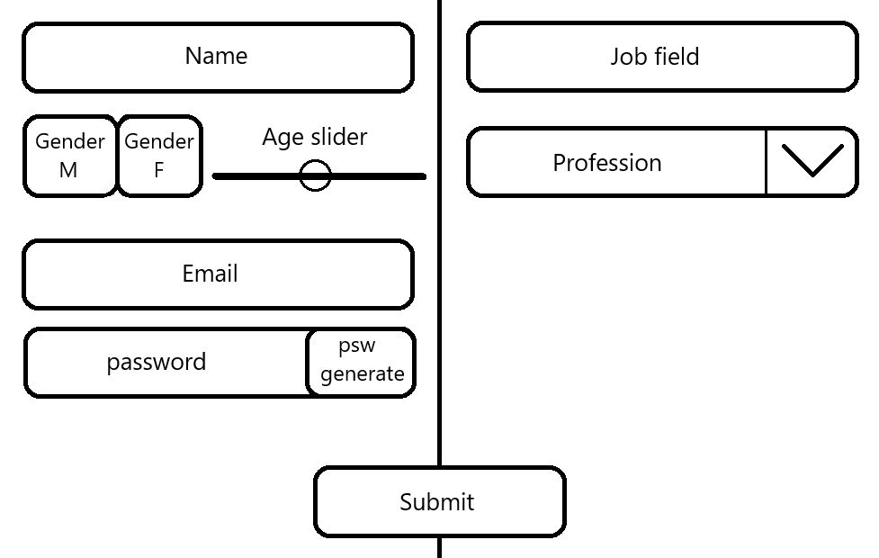

A régi grid-es megoldás

Mi volt aránylag könnyű?

Igazán nagy kontraszt nem volt egyik rész között sem amire azt mondhatnánk, hogy hú de könnyű volt, de ha valamit jobban tudtunk mint bármi más az a JAVASCRIPT.

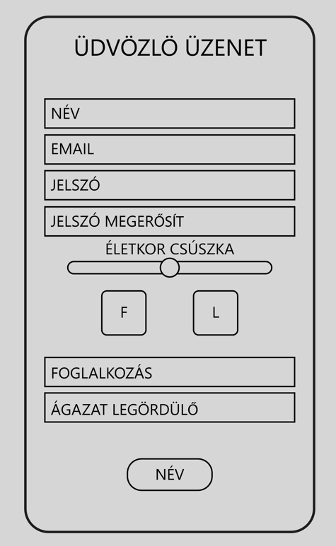

Végleges verzió vázrajza

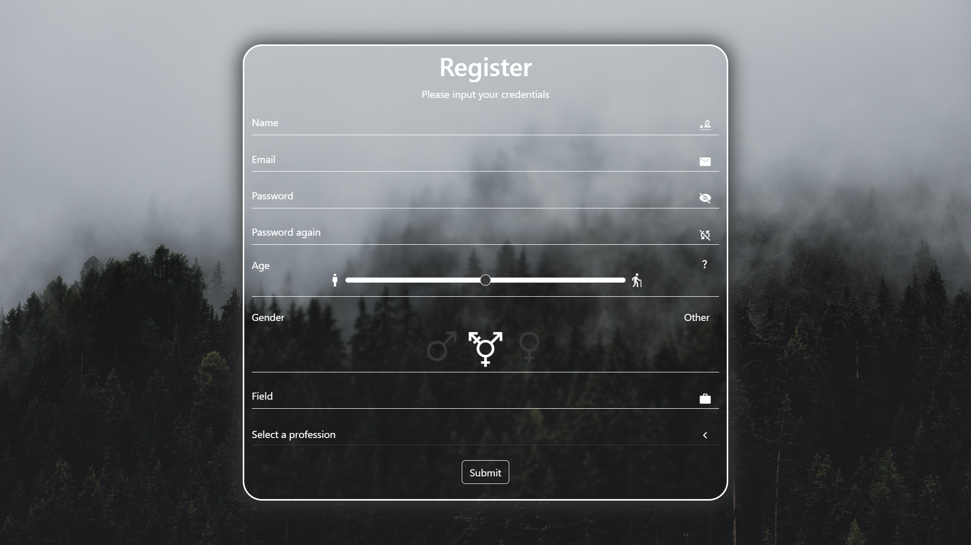Végleges verzió

Egymás alá raktuk az összes elemet így elkerülve a grid-el jövő hibákat.

Ikonokat raktunk minden mellé, hogy egyértelműbbnek tűnjenek az inputok. A szem ikon a jelszó input mellett kattintható és az alapján lehet a jelszót láthatóvá tenni.

A jelszó még egyszer input mellett találjuk az automatikus jelszó generáló gombot.

A életkort egy csúszkával oldottuk meg 18-tól 60-ig

A nem választó ikonok elsötétülnek kiválasztáskor és jobb oldalt írja ki a választott nemet.

A foglalkozás textbox-ba megadhatunk munkát és az alatta lévő comb\*\*obox-ba meg a hozzátartozó ágazatot.